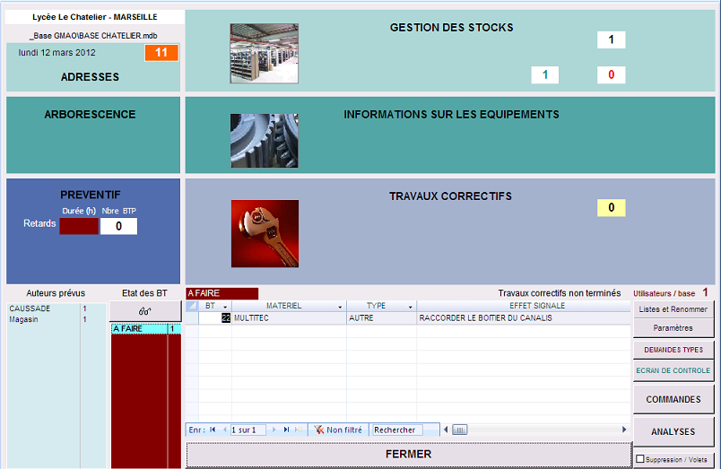

La création d’une nouvelle référence permet de référencer les composants d’un système présent dans l’atelier mais aussi de référencer l’outillage et les composants présents dans le magasin.

1. **Création d’une nouvelle référence:**

Un clic n’importe où sur l’espace « GESTION DES STOCKS » permet de faire apparaitre sur celui-ci ses différentes fonctions (voir ci-dessous).

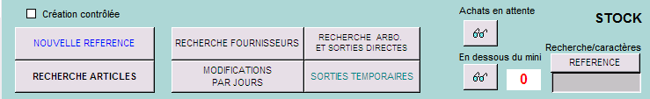

1. Cliquer sur « NOUVELLE REFERENCE »

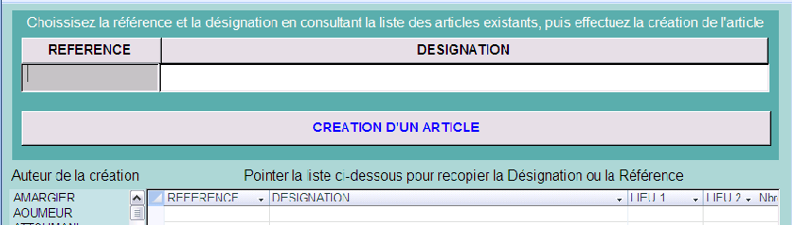

1. Taper la référence du composant ou de l’outil
2. Donner sa désignation
3. Choisir un auteur sur la liste (votre nom)
4. Cliquer sur « CREATION D’UN ARTICLE », la feuille suivante s’affiche, cliquer sur « MODIFIER » pour apporter des modifications.

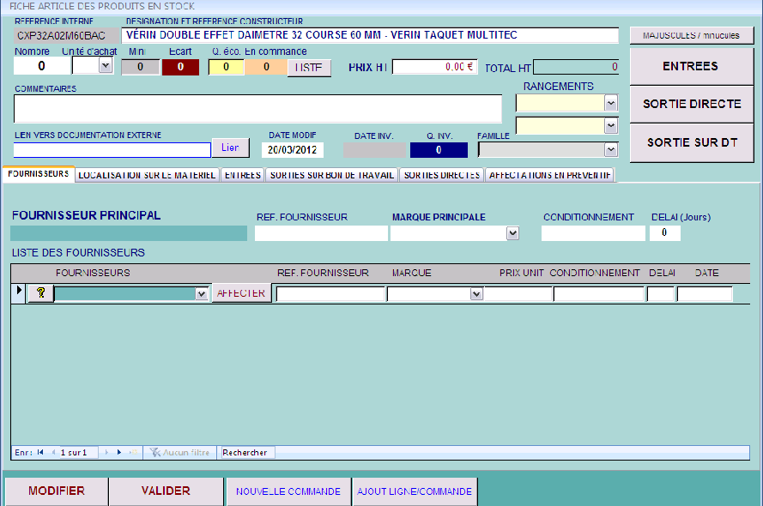

1. S’il s’agit d’un composant ou d’un outil que vous devez référencer dans le magasin, il faudra en cliquant sur le menu déroulant choisir les emplacements ou se trouvera le composant ou l’outillage.



1. Choisir dans le menu déroulant la famille de l’outil ou du composant.
2. Vous pouvez apporter un commentaire et aussi préciser le prix.
3. En cliquant sur le menu déroulant vous pourrez préciser le fournisseur.

**Pour un composant ou un outillage qui doit être référencé dans le magasin :**

1. Cliquer sur « ENTREES » pour indiquer le nombre d’article à faire rentrer dans le magasin. La fenêtre suivant s’ouvre :

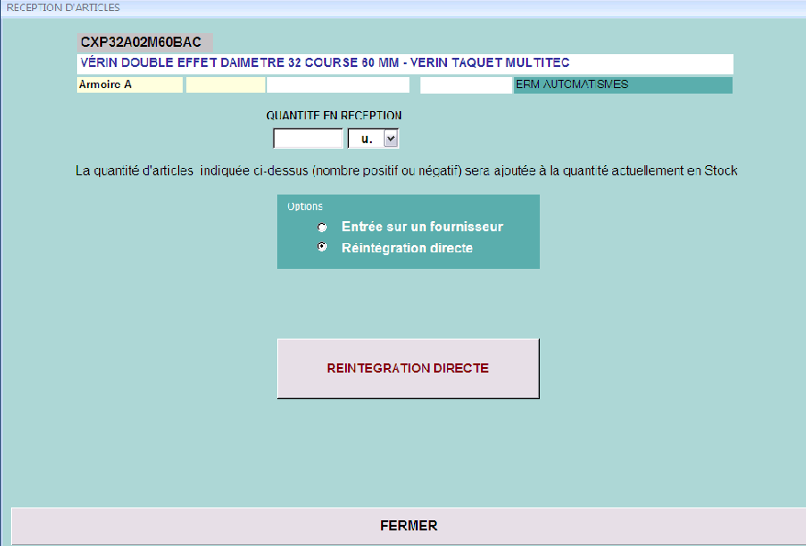

1. Indiquer la quantité à rentrer

Vous avez le choix entre une Entrée sur un fournisseur ou une Réintégration directe.

Pour une réintégration directe (sélectionner l’option) :

Taper la quantité à rentrer puis cliquer sur « REINTEGRATION DIRECTE » puis « FERMER »

**Pour une entrée sur un fournisseur (sélectionner l’option):**

a.Taper la quantité à rentrer.

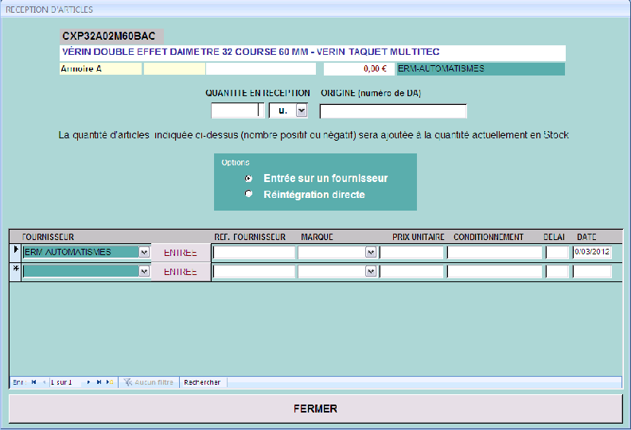

b.Choisir le fournisseur sur le menu déroulant.

c.Cliquer sur « ENTREES » puis « FERMER »

On revient sur la page précédente, cliquer sur « VALIDER » puis « FERMER », votre outil ou votre composant est référencé dans la GMAO

**Pour un composant qui doit être référencé sur un système :**

1. Cliquer sur l’onglet « LOCALISATION SUR LE MATERIEL

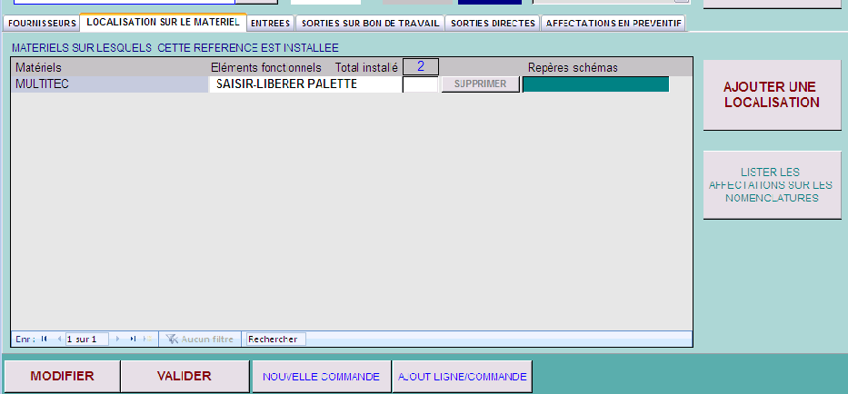

1. Indiquer la quantité
2. Cliquer sur « AJOUTER UNE LOCALISATION »

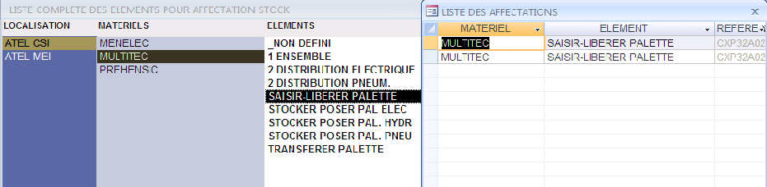

1. Choisir dans « LOCALISATION » l’endroit où se trouve le système
2. Choisir dans « MATERIELS » le système
3. Choisir dans « ELEMENTS » le sous-ensemble où se trouve le composant.
4. Cliquer sur « FERMER »

On revient sur la page précédente, cliquer sur « VALIDER » puis « FERMER », votre composant est attribué à un système et référencé dans la GMAO.